Index lidského rozvoje (Human Development Index - HDI)
Obsahuje: délka života a úroveň zdravotní péče; + přístup k vzdělání; předpokládaná délka vzdělávání + životní standard: Hrubý národní produkt (HNP) na 1 obyvatele
Nabývá hodnot 0 – 1, čím vyšší číslo, tím lépe.

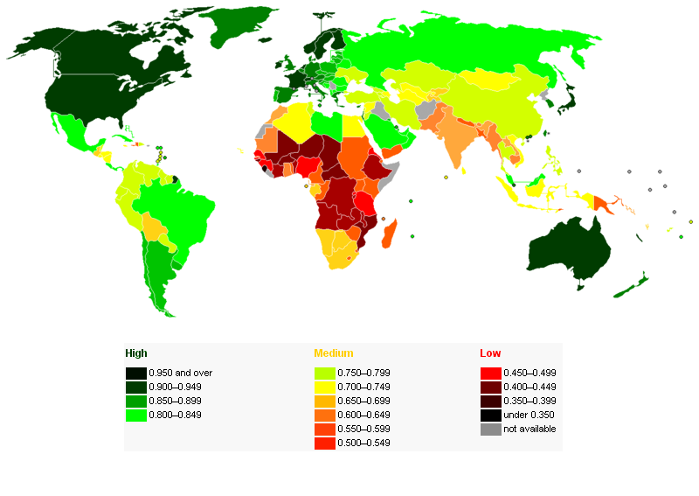

Zdroj:
P.A.P. - Blog : Human Rights Etc. [online]. 2011 [cit. 2011-06-28]. Index lidského rozvoje. Dostupné z WWW: <http://filipspagnoli.files.wordpress.com/2008/06/un_human_development_report_2007.png>.

